**Krok 0.** Konta VPN studentów zakładane są automatycznie na początku każdego semestru. Jeżeli zdarzyłoby się, że konta brakuje (np. z powodu warunku lub opóźnień w dziekanacie) prosimy o kontakt z administratorem [admin@ii.uph.edu.pl](mailto:admin@ii.uph.edu.pl) **Krok 1.** Pobranie certyfikatów.  
Certyfikaty potrzebne do utworzenia połączenia VPN znajdują się na serwerze FTP.  
Adres serwera FTP: [vpn-vm.ii.uph.edu.pl](http://vpn-vm.ii.uph.edu.pl)  
Nazwa użytkownika: sXXXXX (gdzie XXXXX to numer indeksu, np. s12345)  
Hasło użytkownika: pesel studenta  
  
Do połączenia z serwerem FTP można użyć dowolnego klienta, np. Filezilla (<https://filezilla-project.org/>)  
Po uruchomieniu programu adres serwera oraz wpisujemy dane logowania i klikamy „Szybkie łączenie”.  
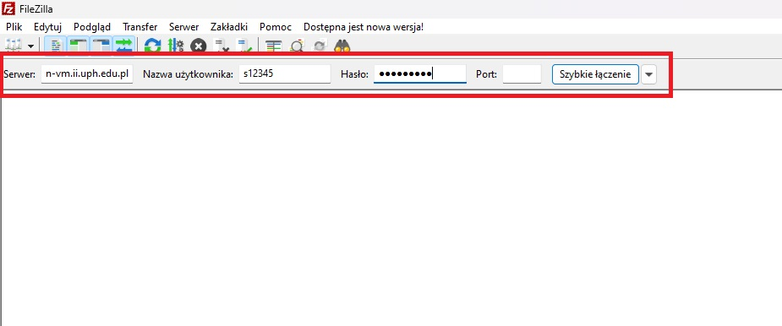  
Po połączeniu z lewej strony proszę wybrać katalog docelowy w którym plik z certyfikatami ma być zapisany (u mnie VPN). W oknie po prawej stronie będzie widoczny plik zip. Należy kliknąć go prawym przyciskiem myszy i wybrać polecenie „Pobierz”  
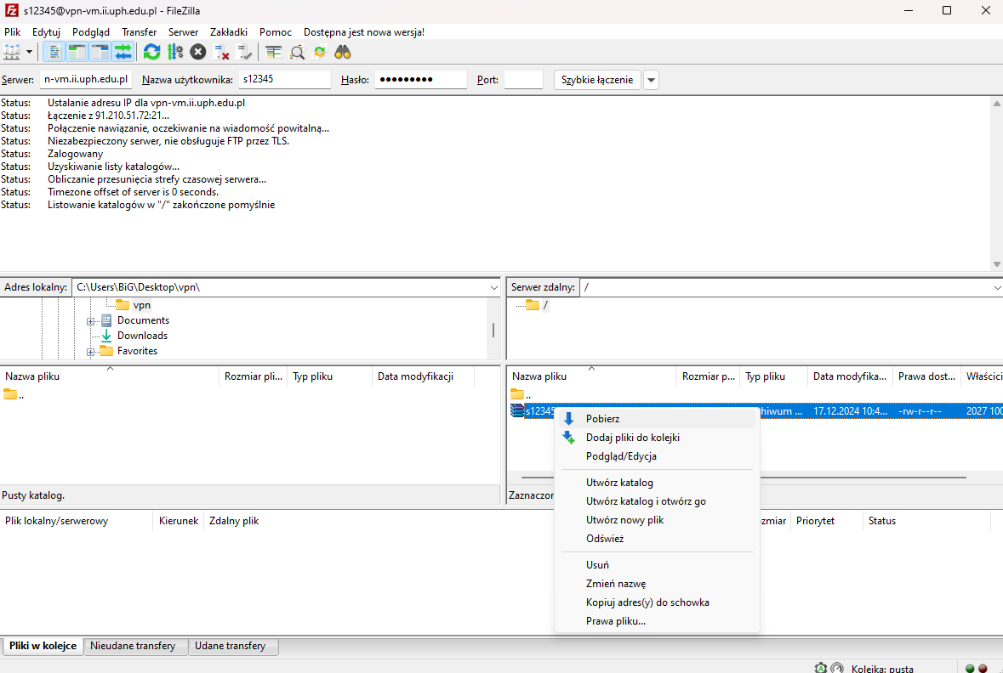

**Krok 2.** Instalowanie OpenVPN.  
Należy pobrać i zainstalować klienta OpenVPN: <https://swupdate.openvpn.org/community/releases/openvpn-install-2.4.6-I602.exe>. Po instalacji może być wymagany restart komputera.  
  
**Krok 3.** Rozpakowywanie certyfikatów.  
Należy przejść do katalogu z plikiem zip pobranym w kroku 1. Kliknąć prawym przyciskiem myszy na pliku i wybrać polecenie „Wyodrębnij wszystkie”, a następnie wypakować certyfikaty do katalogu „config” w miejscu gdzie zainstalowany jest OpenVPN (domyślnie będzie to „C:\Program Files\OpenVPN\config”) klikając przycisk „Wyodrębnij”.

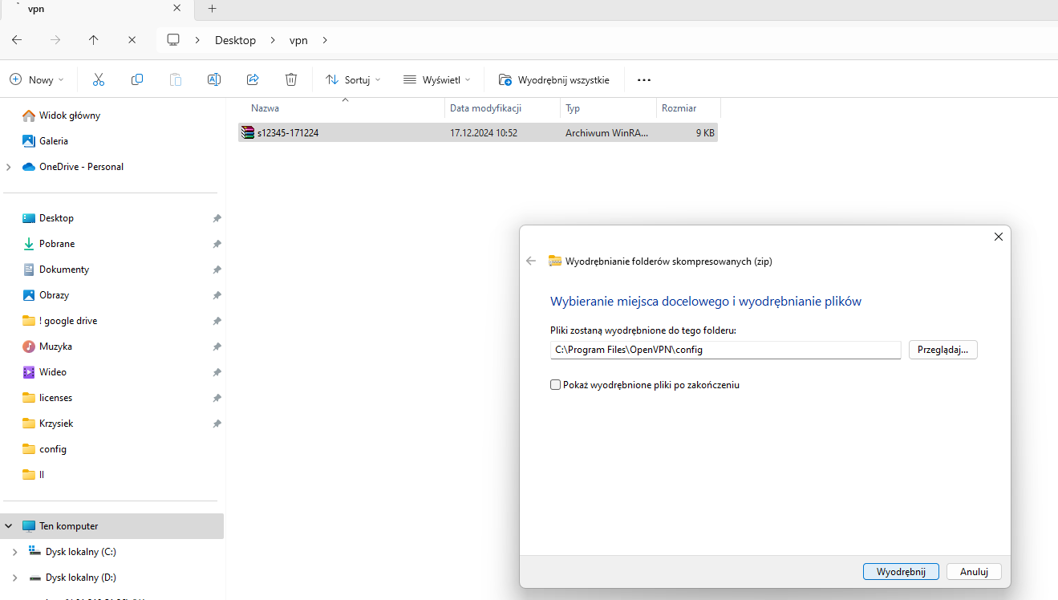

**Krok 4.** Konfiguracja OpenVPN.

Przechodzimy do katalogu gdzie wypakowaliśmy certyfikaty. Przenosimy pliki z katalogu „keys” poziom wyżej do katalogu „config”.

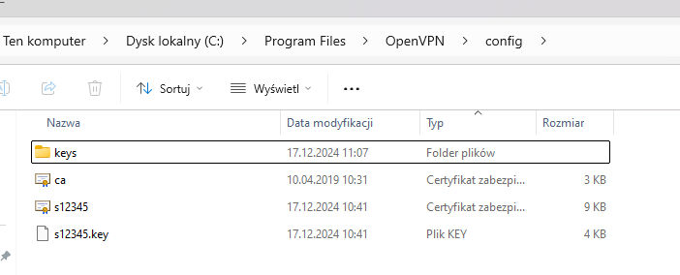  
W tym katalogu należy utworzyć plik tekstowy o dowolnej nazwie (u mnie vpn-vm.txt). Plik musi zawierać poniższą treść:   
client  
dev tap  
proto udp  
remote-cert-tls server  
remote [vpn-vm.ii.uph.edu.pl](http://vpn-vm.ii.uph.edu.pl) 49911  
resolv-retry infinite  
nobind  
persist-key  
persist-tun  
comp-lzo  
cipher AES-256-CBC  
auth-nocache  
ca **ca-vm.crt**  
cert **client-vm.crt**  
key **client-vm.key**Upewnij się, że pola **ca, cert i key** odpowiadają nazwom certyfikatów pobranych wcześniej.  
  
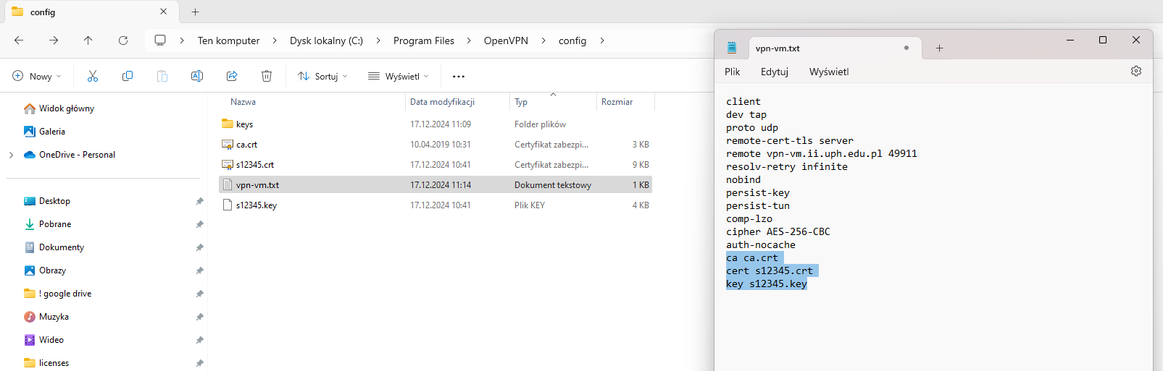  
  
Następnie należy zmienić rozszerzenie pliku z konfiguracją na ovpn.   
Jeżeli nie wyświetlają nam się rozszerzenia plików to należy kliknąć w przycisk „Wyświetl” następnie rozwinąć „Pokaż” i zaznaczyć „Rozszerzenia nazw plików”.

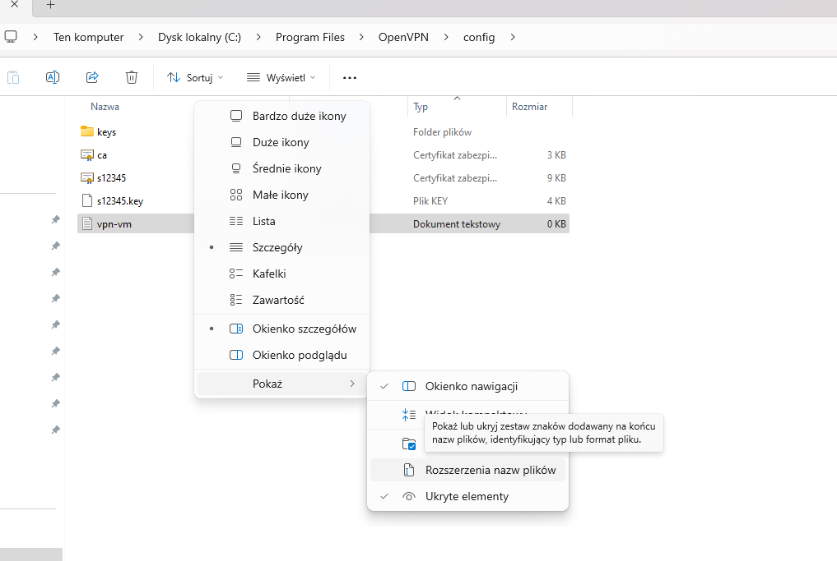

Teraz klikamy prawym klawiszem myszy na pliku z konfiguracją, potem klikamy „Pokaż więcej opcji” i wybieramy „Zmień nazwę”. Zmieniamy rozszerzenie „txt” na „ovpn”.  
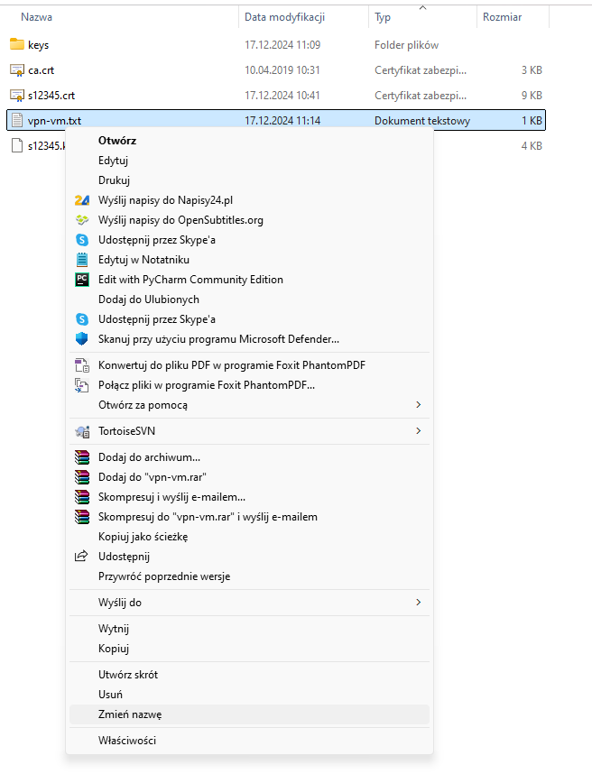  
  
**Krok 5.** Łączenie z serwerem VPN  
W systemowym trayu powinna być uruchomiona aplikacja OpenVPN GUI (jeżeli jej nie ma to należy ją uruchomić).  
Klikamy w nią prawym klawiszem myszy i wybieramy połącz.  
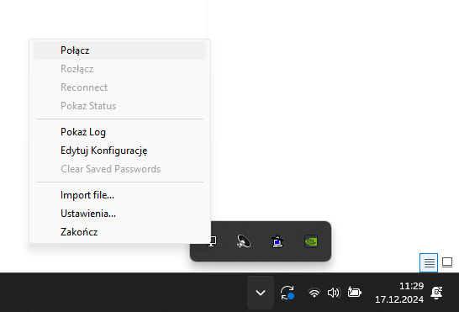  
Po chwili ikonka powinna zmienić kolor na zielony, a my będziemy połączeni z serwerem VPN.  
